Říjen

**3. října** - Ponorka v DDM – vybrané děti ze třídy Broučků

**4. října** - Plavání – přihlášené děti ze třídy Broučků

**11. října** - Přírodovědný kroužek v DDM – předškoláci

**16. října** - Keramika v DDM – předškoláci

**17. října** - Projektový den/ VODA – třída Broučci

**18. října** - Narozeniny ve školce

**22. října** - Divadlo Cecilka – pro celou MŠ

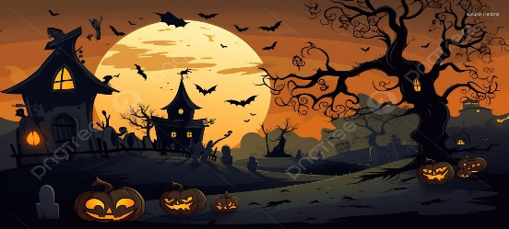31. října - Karneval Halloween – dopolední program ve školce